** Republika e Kosovës**

**Republika Kosova – Republic of Kosovo**

**Komuna e Drenasit**

**Opština Drenas –Municipality of Drenas**

**RAPORT**

**I**

**TUBIMIT TË PARË PUBLIK ME QYTETARËT**

**PËR PERIUDHËN JANAR-QERSHOR 2023**

**Drenas, 2023**

# **RRETH NJOFTIMIT**

Në mbështetje të nenit 68, Kreu i IX- Demokracia e Drejtpërdrejtë dhe Mekanizmat e Pjesëmarrjes së Qytetarëve, pika 68.1, 68.2 dhe 68.3 që ka të bëjë me informimin publik dhe konsultim të Ligjit mbi Vetëqeverisjen Lokale, nenit 21, 22, 23, 24, 25 të Statutit të Komunës së Drenasit, si dhe nenit 7 pika 1, 2, 3, 4, 5 dhe 6 të Rregullores për Transparencë në Komuna, NR.03/2019, Kryetari i Komunës është i obliguar që të mbaj së paku dy takime publike me qytetarë. Tubimi i parë publik duhet të mbahet në gjashtë mujorin e parë kurse tubimi i dytë publik duhet të mbahet në gjashtë mujorin e dytë të vitit.

Andaj, bazuar në obligimet ligjore që dalin nga Ligji për Vetëqeverisje Lokale dhe Rregullorja për Transparencë në Komuna, Kryetari i Komunës në bashkëpunim me Zyrën për Informim organizon Tubimin e parë publik për punën gjashtëmujore të vitit 2023.

Njoftimi për mbajtjen e tubimit publik, ashtu siç parashihet në Udhëzimin administrativ për standardet minimale të konsultimit publik, u publikua me: 7 qershor 2023, 14 ditë para mbajtjes së tubimit publik në ueb-faqen zyrtare të komunës së Drenasit, në Platformën qeveritare për konsultime publike si dhe në rrjetet sociale.

Linku në ueb-faqen e komunës:

<https://kk.rks-gov.net/gllogoc/wp-content/uploads/sites/10/2023/06/Tubimi-i-pare-me-publikun-2023-pdf.pdf>

Linku në rrjetin social facebook:

<https://www.facebook.com/100057638043139/posts/pfbid0w5gp3ueNLBSrqJVBB7xBMRgy6RWPaan1UvJftHBYsgTMYMq5F6cw5usL5psdiBzcl/?mibextid=cr9u03>

Të gjithë administratorët e fshatrave dhe lagjeve, drejtorë të shkollave, përfaqësues të shoqërisë cilivile si dhe përfaqësues të mediave, janë njoftuar me kohë.

Në këtë tubim publik, në koordinim me kryetarin e komunës kemi caktuar një rend dite, si vijon:

* PREZANTIMI I RAPORTIT GJASHTËMUJORËSH I PUNËS SË KRYETARIT TË KOMUNËS
* INFORMIM RRETH PROJEKTEVE DHE AKTIVITETEVE NË KOMUNËN E DRENASIT
* PYETJE DHE PËRGJIGJE

Sipas nenit 10, pika 7 e Rregullores për Transparencë në Komuna, nëse parashtrohet ndonjë pyetje për të cilën nuk mund të jepet përgjigje menjëherë, parashtruesi ka të drejtë të kërkoj përgjigje me shkrim brenda 30 ditësh pas mbajtjes së tubimit.

|  |  |  |  |  |  |  |
| --- | --- | --- | --- | --- | --- | --- |
| Metodat e konsultimit | Data  /Kohëzgjatja | Numri i pjesëmarrësve | F | M | Numri i komenteve, kërkesave, sugjerimeve | Numri i kërkesave të pranuara |
| Takimi i drejtpërdrejtë me të gjithë qytetarët e komunës së Drenasit i organizuar nga Kryetari i Komunës në bashkëpunim me Zyrën për Informim, për raportim për periudhën janar-qershor 2023 | 21.06.2023  14:00 -15:20 | **46** | **12** | **34** | **11** | **11** |

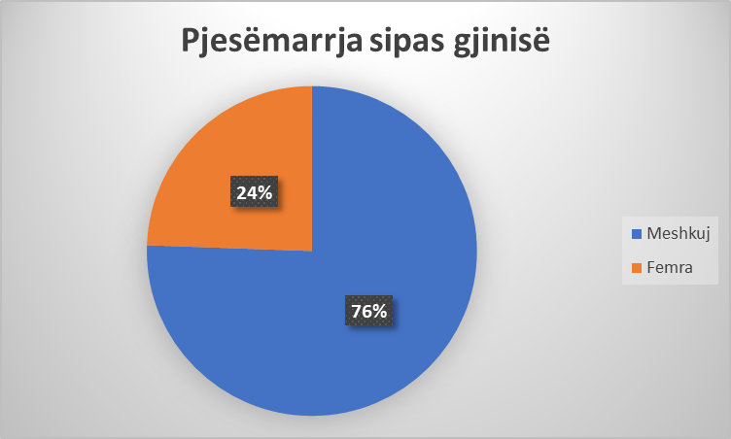

|  |  |  |
| --- | --- | --- |
| Vendi i takimit: | Data: | Ora: |
| **Salla e Kuvendit, Komuna e Drenasit** | **E mërkurë, 21 qershor 2023** | **14:00** |

|  |  |  |  |  |
| --- | --- | --- | --- | --- |
| Nr. | **Sugjerimet / Komentet** | **Kush ka dhënë komente** | **Statusi i komentit /sugjerimi i pranuar , pjesërisht e pranuar apo nuk është pranuar** | **Arsyetimi (komentimi për pranimin pjesërisht dhe mos pranimit te komenteve është**  **i detyrueshëm)** |
| 1. | Kërkoj të punohet në rrugën Sabit Leku, rr. Zeqir Kiçina dhe Vëllezërit Elshani, të ketë trotuare dhe ndriçim. Dy shtëpi ne lagjen Elshani dhe Zariqi kanë mbetur pa kyçje në kanalizim, si dhe ta kemi një fushë sporti. Dhe një kërkesë të fundit, këtë herë në emër të të gjithë administratoreve që ishin aktiv gjatë kohës së pandemisë. Kërkojmë që të paktën ta kemi nga një mirënjohje nga komuna, për kontributin e dhënë. | **Samedin Kiçina, administrator nga fshati Baicë** | **Pjesërisht** | Kryetari Lladrovci: Lus që kur ti parashtroni kërkesat neper drejtori, t’i bëni ato ne qershor dhe gusht.  Sa i përket rr. Sabit Leku, kemi hasur në një problem, pasi që rruga sipas skicës që posedojmë ne si komune, figuron nëpër vija tjera. Ndriçim jemi duke bërë për 4 km. Fushë sportive, ju si fshat e keni, madje shumë cilësore.  Me duhet ta pranoj se keni të drejtë për mirënjohjet dhe ne do të marrim hapin e duhur për dhurimin e këtyre mirënjohjeve. |
| 2. | Përshëndetje të gjithëve, desha te informohem ne lidhje me asfaltimin e rrugës së lagjes Obria, deri ku kanë shkuar procedurat, si dhe kanalizimin. Po ashtu, do të dëshiroja të kemi një fushë sportive, si dhe rrethoja e varrezave ende nuk është bërë. | **Nasuf Mulaku, administrator i Komoranit 3** | **Pjesërisht** | Kryetari Lladrovci : Në dy kërkesat e para, nuk është lidhur ende kontrata. Sa i përket rrethojave të varrezave, ende nuk është cilësuar ai vend për vend-varreza. |
| 3. | Përshëndetje për të gjithë, në fshatin Shtrubullovë, është punuar shumë dhe për këtë jam falënderuar. Tre rrugë janë përgatitur për asfaltim, por ende nuk është kryer asfaltimi. | **Hajrush Musliu, administrator i fshatit Shtrubullovë** | **Plotësisht** | Kryetari Lladrovci : Hajrush, jemi duke pritur deri në fund të muajit përgjigje nga kompania kontraktuese. Dhe nëse nuk kemi ndonjë përgjigje nga kompania atëherë do të ndërmarrim hapat e mëtutjeshëm. |
| 4. | Përshëndetje, unë desha të të them se 80% lagja Dugolli dhe Rrukiqi nuk kanë kanalizim. Lumi mundësisht të pastrohet. Çerdhe në fshat nuk ka, si dhe fushë sporti po ashtu. | **Habib Gashi, administrator i fshatit Nekovc** | **Pjesërisht** | **Ramiz Lladrovci, Kryetari i Komunës:** I nderuar, kanalizimi në lagjen Lugu, Rrukiqi dhe Dugolli, do të realizohet. Kanali i Ibër-Lepencit është kompetencë e Ibër-Lepencit. Sa i përket çerdhes, i nderuar nuk ka shanse të ndërtohet, pasi që nuk po na lejohet të rekrutojmë staf (edukatorë/e) të ri. |
| 5. | Përshëndetje të gjithëve, unë kërkoj që të behet asfaltimi i rrugës tek lagja Cervadiku. Gropa septike e cila ndodhet mbi ujin e thartë të hiqet si dhe puna e vigut për këmbësorë, të kihet parasysh pasi që është në nevojë të banorëve të fshatit tonë. | **Zekë Kluna, administrator i fshatit Poklek i Vjetër** | **Pjesërisht** | **Ramiz Lladrovci, Kryetari i Komunës:** Zekë, nuk ka më gropë septike mbi ujin e thartë, d.m.th ai problem është sanuar. Sa i përket vigut për këmbësorë, nuk mundemi të bëjmë ende asgjë pasi që problemi qëndron tek pronat private. Pra, pa aprovimin e pronarëve aktual të pronave, nuk mund të bëhet diçka. Ju, siguroni pëlqimin e pronarëve të tokave andej dhe ne do të ndërmarrim hapat e duhur. Rruga në lagjen Cervadiku, vet banorët e asaj lagje kanë kërkuar që të shtyhet asfaltimi për pak kohë. |
| 6. | Përshëndetje të gjithëve, desha të kërkoj të bëhet asfaltimi i disa rrugicave, si lagja Hajdari, po ashtu te kemi kanalizm. Fusha e sportit ka nevojë për vijëzim. Në shkollën Shotë Galica, eshte duke u punuar renovimi dhe mundësisht te behet edhe instalimi i ri i kabllove elektrike, pasi që instalimi është i vjetruar. Dhe për fund kërkoj të bëhet ndihmesë bujqve te cilët kane pësuar dëmtime në të mbjellat e tyre. Ju e dini që kemi bujq shumë të suksesshëm, siç është rasti me ndërmarrësin e suksesshëm vëllezërit Hajdari. | **Xhevdet Demaku, administrator i fshatit Abri e Epërme** | **Pjesërisht** | **Ramiz Lladrovci, Kryetari i Komunës:** I nderuar, sa i përket rrugëve, nuk mund të bëjmë edhe kush e di sa, pasi që ato janë rrugë private. Kanalizimi sigurisht se është thuaja shtruar ne fshat, ndërsa pusetat sigurisht se duhet mirëmbajtur. Edhe vijëzimi i fushës sportive sigurisht se do te bëhet, pasi që nuk është kush e di çka. Në lidhje me instalimin e ri te shkollës, mundësisht të na i tregoni parametrat me kohë në mënyrë që t’i fusim në paramasa mandej. Sa i përket dëmtimeve ne bujqësi, sigurisht se ndihmohen, vetëm se duhet të aplikojnë në sektorin e bujqësisë. |
| 7. | Përgëzoj kryetarin Lladrovci, por edhe komunën e Drenasit për punën dhe përkushtimin që po tregojnë ndaj qytetarit, dhe uroj që edhe në të ardhmen të vazhdohet kësisoj. Kerkoj qe të kemi ujësjellës, pasi që edhe ju e dini se nuk kemi, të bëhet asfaltimi i rrugës dhe trotuari tek përmendorja në lagjen Bazaj. Tek lagja Cakiqi, na duhet një kanalizim pasi që po grumbullohet uji në atë vend. | **Bajram Qallapeku, administratori i fshatit Tërstenik 1 dhe 2** | **Plotësisht** | **Ramiz Lladrovci, Kryetari i Komunës:** Bajram,ngado që ka rrjet, do të ketë edhe ujësjellës. Rrugët dhe kanalizimi janë në proces e sipër. |

|  |  |  |  |  |
| --- | --- | --- | --- | --- |
| 8. | Përshëndetje për të gjithë, në fshatin Sankoc, është punuar dhe po punohet, dhe për këtë ju përgëzoj si komunë. Kemi ende rrugica nëpër fshat që duhet e asfaltohen, kanalizim si dhe trotuare nuk kemi në fshat ende. Ndriçimi të bëhet aty ky ka shtylla të betonit. Të bëhet shtrimi i rrugës Zabel-Sankoc. Nje fermer ka kërkuar t’i lirohet nje lokacion, ku ka synim ta rris afarizmin e tij. | **Kadri Ajazi, administrator i fshatit Sankoc** | **Plotësisht** | **Ramiz Lladrovci, Kryetari i Komunës:** Kadri, rrugën e kam premtuar dhe do ta bëjmë. Trotuaret do të asfaltohen aty ku ka hapësira publike. Ndriçimi është duke u kryer diku 95% për këtë në tërë territorin e komunës. Sa i përket fermerit, ju e dini që nuk ka të drejtë të investoj në pronë të shtetit. |
| 9. | Nëse është e mundur ta kemi ujësjellësin pasi që shumë banorë edhe e kanë lëshuar vendin nga Krajkova si pasojë e mungesës se ujit. | **Arben Haziri, administrator për fshatrat Krajkovë dhe Damanek** | **Plotësisht** | **Ramiz Lladrovci, Kryetari i Komunës:** I nderuar, sa i përket ujit, komuna e ka kryer punën e vet. Eshte KRU Prishtina ajo e cila nuk po i kryen punët e saj dhe për këtë ne si komune do të ndërmarrim hapat e nevojshëm |
| 10. | Rrugët “Azem Bogiqi” dhe rruga “Binaku” të shtrohen pasi që janë ne prone publike. Ujësjellës nuk kemi edhe pse kemi gypat tashmë të shtrirë. | **Skënder Bogiqi, administrator i Komoranit 3** | **Plotësisht** | **Ramiz Lladrovci, Kryetari i Komunës:** Rrugët do të shtrohen, dhe lus që jo vetëm ti por i lus te gjithë që keni probleme me ujësjellës, te ma dërgoni nga nje mesazh, pasi që muajin tjetër do ta kemi drejtorin e KRU Prishtina në mbledhje të kuvendit ku edhe do të raportoj. |
| 11. | Përshëndetje për të gjithë. Mundësisht të bëhet ndriçimi në lagjet e fshatit si dhe ta kemi një fushë sporti. | **Qerim Bërbatovci, administrator i fshatit Godanc** | **Plotësisht** | **Ramiz Lladrovci, Kryetari i Komunës:** Qerim, ndriçimin do ta bëjmë, për fushën e sportit, ju e dini se jemi munduar ta bëjmë dhe prapë do të mundohemi, pavarësisht hapësirës. |

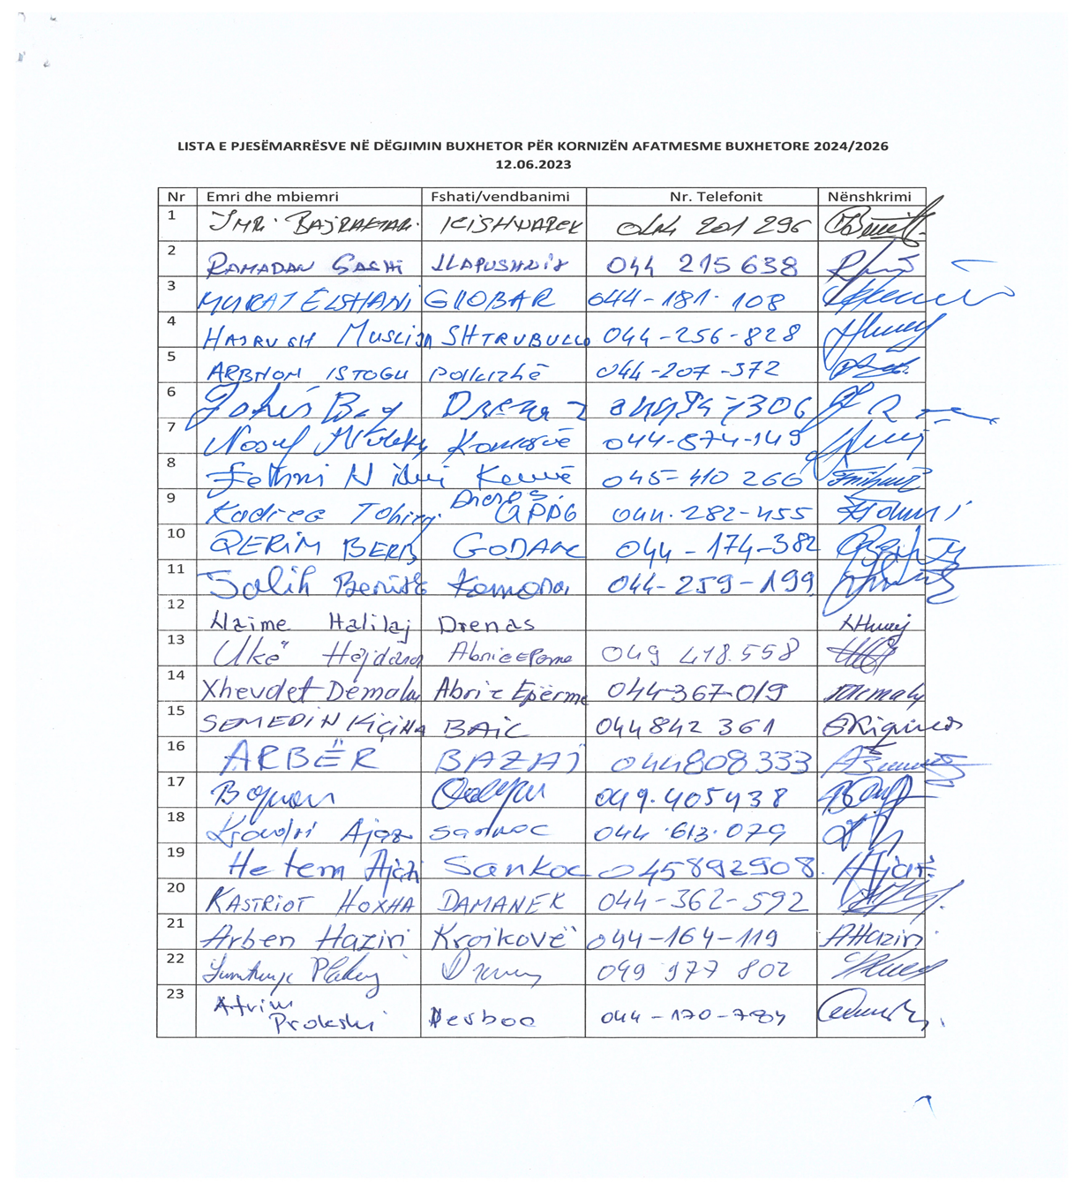**Takimi u mbyllë në orën 15:20.**

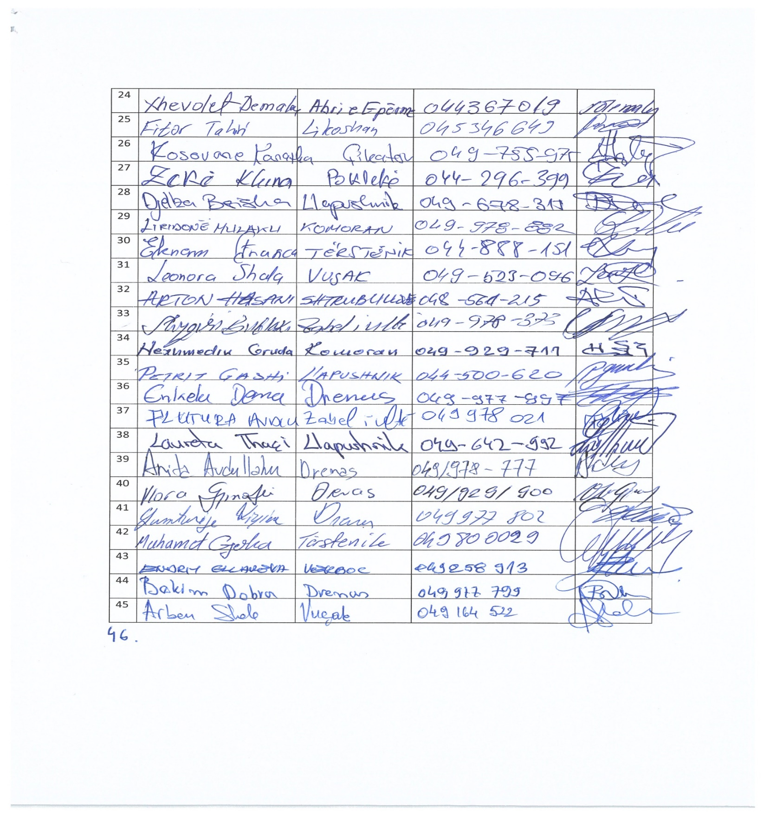

***Dokumentet e bashkëngjitura:***

* **Njoftimin për organizimin e dëgjimit publik;**
* **Lista e pjesëmarrësve;**

***Raporti është përgatitur nga:***

**Avdyl Mziu**

_____________________________

**Këshilltar Politik në Komunën e Drenasit**